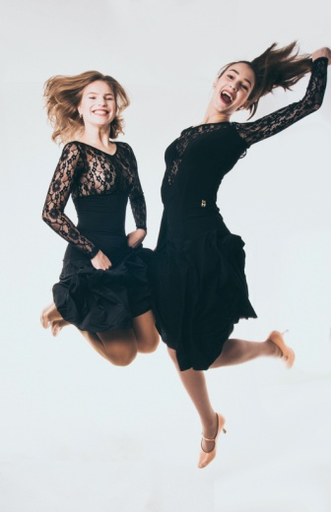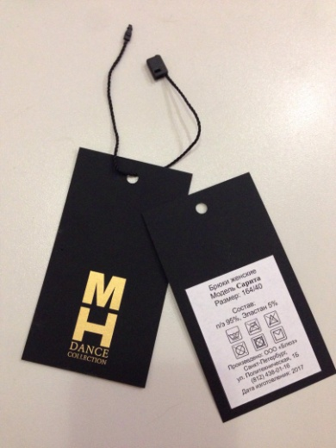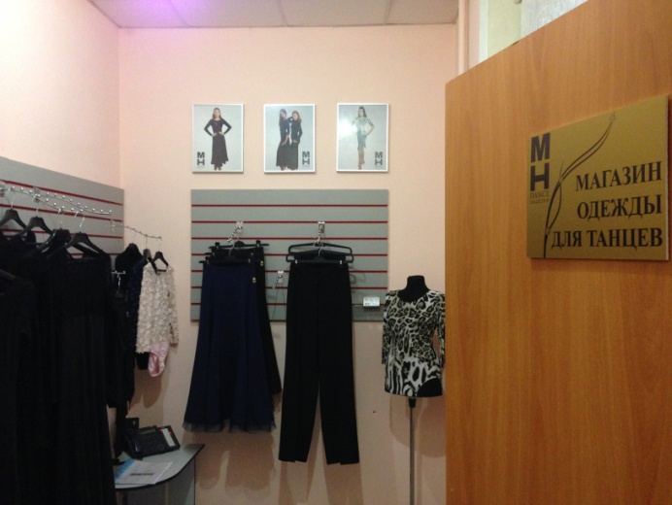
№ | Тип изделия | Модель (артикул) | Фото (эскиз) | Материалы | Размеры в наличии | Продажная цена
Платья для европейской программы
1. | Платье стандарт с кружевом | Анжелика | 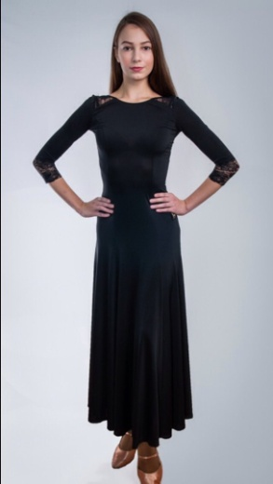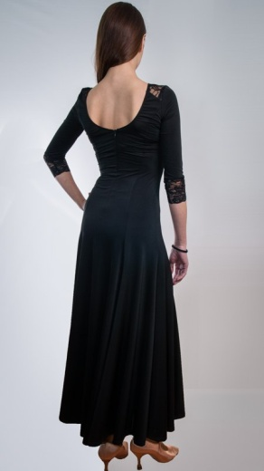 | Трикотаж масло 3 м  Кружево 1 м  Резинка черная 95 см  Молния потайная 18 см | 40  42  44  48 | 3600
2. | Платье стандарт с сеткой | Аделина | 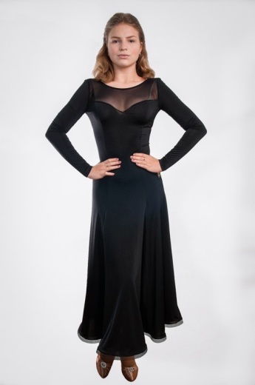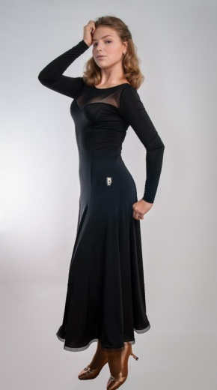 | Трикотаж 2,7 м  Сетка 0,15 м  Тесьма жесткая 4,5 м  Молния потайная 18 см  Резинка черная 95 см | 40  42  44 | 3400
3. | Платье стандарт | Эмануэль | 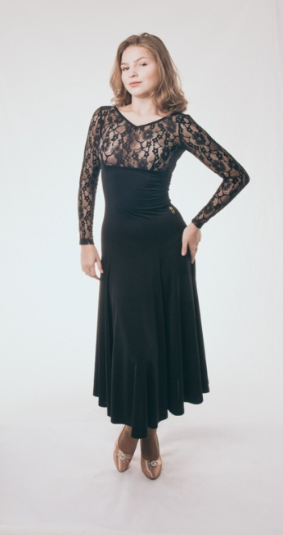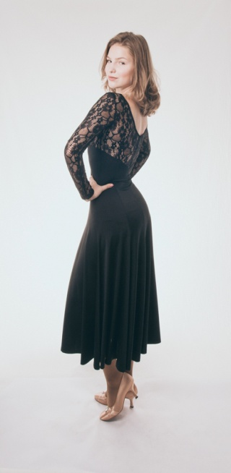 | Трикотаж  Гипюр-стретч | 42 | 3700
4. | Платье стандарт | Аллегрия | 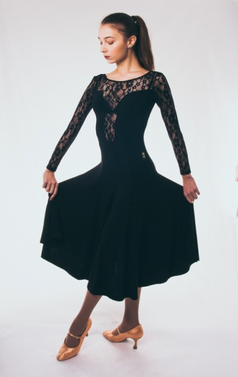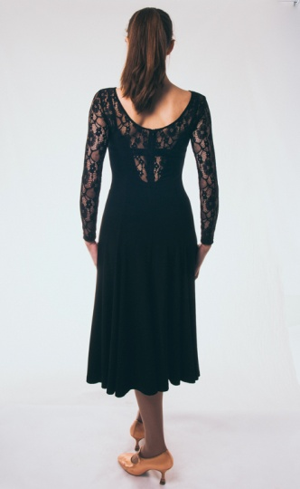 | Трикотаж  Гипюр-стретч | 42 | 3700
Боди для европейской программы
5. | Боди стандарт | Беатрис | 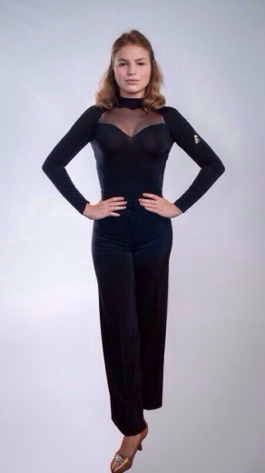 | Трикотаж  Сетка | 38  40  42 | 2300
6. | Боди стандарт | Бонита | 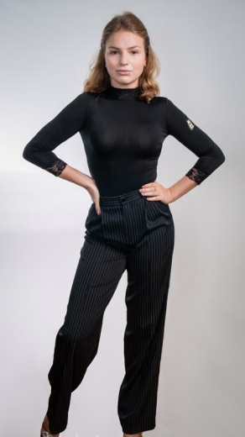 | Трикотаж  Кружево натур.  Пуговицы | 40  42 | 2400
7. | Боди стандарт кружево | Летиция | 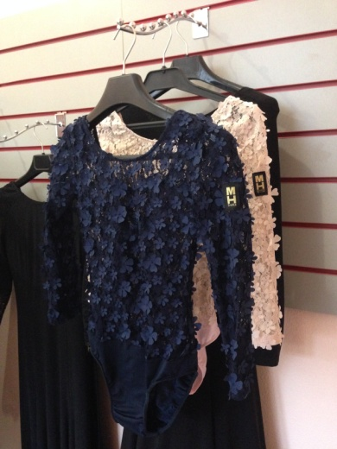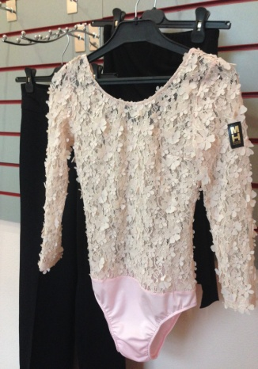 | Кружево натур. цветное 0,8 м  Бифлекс 0,5 м | 38-40  Цвета: темно-синий  Нежно-розовый | 1800
8. | Боди гипюр | Бланка | 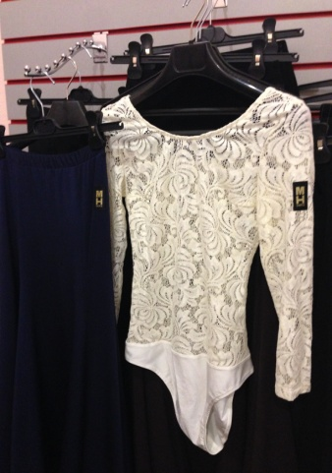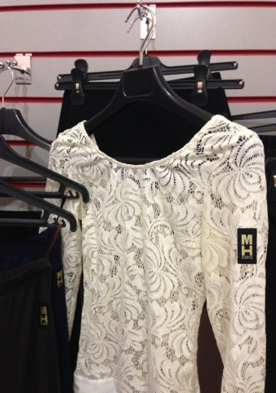 | Гипюр-стретч  Бифлекс | 42  Цвета: слоновая кость  васильковый | 1500
Боди для латиноамериканской программы
9. | Боди латина с коротким рукавом | Лусия |  | Трикотаж принт | Универсальный размер | 1300
10. | Боди латина с рукавом 3/4 | Лорена |  | Трикотаж принт | Универсальный размер | 1300
Юбки для латиноамериканской программы
11. | Юбка-шорты латина | Марита |  | Трикотаж  Пуговица  Молния | 40  42  44 | 1300
12. | Юбка шорты латина | Марта |  | Трикотаж  Резинка | 40  42  44 | 1300
13. | Юбка длинная латина | Мерседес |  | Трикотаж  Бархат  Молния  Атлас | 40  42 | 2200
13. | Юбка латина с хвостом | Моника |  | Трикотаж  Резинка | 38  40  42 | 1700
Юбки для европейской программы

14. | Юбка годе стандарт классическая с кринолином | Марита |  | Трикотаж  Резинка  Кринолин | 42  44  Цвета: черный, темно-синий, шоколадный | 2100
Брюки для европейской программы
15. | Брюки стандарт классические | Сарита | 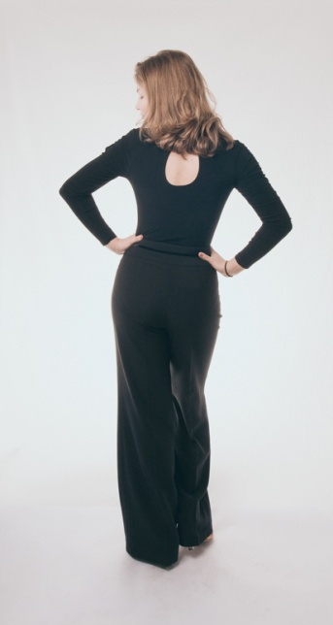 | Брючная ткань  Молния  Пуговицы | 44 | 2200
16. | Брюки стандарт в полоску | Сенчия |  | Габардин стрейч  Молния  Пуговица | 40  42  44 | 1900
Топы (блузы)
17. | Топ с открытой спиной | Тереса |  | Трикотаж
18. | Топ на одно плечо стандарт | Трини |  | Трикотаж
Брюки мужские
19. | Брюки мужские стандарт в полоску с карманами и защипами | Беттино |  | Габардин-стретч  Молния  Пуговицы  Крючки  Вискоза | 44  46  48 | 2600
20. | Брюки мужские латина черные | Бартоло |  | Трикотаж  Молния  Пуговицы  Крючки  Вискоза | 44  46 | 2400
Футболки мужские
21. | Футболка-поло мужская | Торе |  | Трикотаж  Резинка  Пуговицы |  | 1800
22. | Боди мужское с рукавом 3/4 | Блас |  | Трикотаж  Кнопки |  | 1350

